Kinderen willen tóch duidelijkheid, ondanks dood directeur spermakliniek
Ouders en donorkinderen van de voormalige spermakliniek Bijdorp in Barendrecht willen nog steeds via de rechter achterhalen of arts Jan Karbaat sperma doneerde. Ze eisen ook na zijn dood een dna-onderzoek.
Tonny van der Mee 25-04-17, 03:20 Laatste update: 09:32
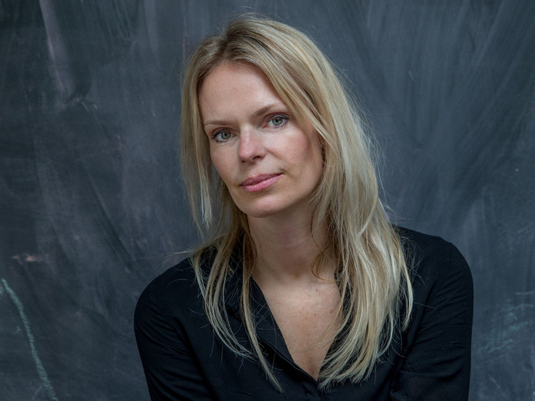
Moniek Wassenaar is een van de eisers die dna van wijlen Jan Karbaat willen laten onderzoeken. © Jean Pierre Jans

Dat haast geboden was met de rechtszaak, gezien de hoge leeftijd van Jan Karbaat (89), was wel duidelijk. Maar dat hij een maand voor de zitting op 12 mei overlijdt, leidt tot ongeloof en verbijstering onder ouders en donorkinderen van de voormalige spermakliniek Bijdorp. ,,Het voelt als het eind van een heel slechte film'', zegt donorkind Moniek Wassenaar (36). ,,Het is gek dat hij er niet meer is. Hij neemt de geheimen mee zijn graf in.''
Wassenaar is een van de eisers in de gezamenlijke civiele procedure tegen Karbaat. Ouders en donorkinderen stellen hem aansprakelijk voor onzorgvuldig handelen als directeur en fertiliteitsarts in Medisch Centrum Bijdorp. Daar werd gesjoemeld met de gegevens, screening en omschrijvingen van donoren. Ook het afgesproken maximumaantal kinderen (zes) per donor werd overschreden. Er zijn ook sterke aanwijzingen dat Karbaat in die jaren zijn eigen sperma doneerde in de kliniek.
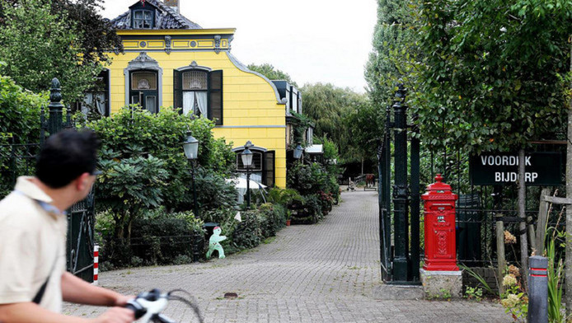
De voormalige kliniek in Barendrecht. © Milan Rinck

Rare wending
Voor ouders en donorkinderen moest de rechtszaak het slotstuk worden van jaren vol onrust en onzekerheid over de afstamming. Hoewel de zaak een rare wending heeft gekregen, betekent dat niet het einde van de procedure, zeggen kinderrechtenorganisatie Defence for Children en Stichting Donorkind, die de families bijstaan.
Ondanks het overlijden van Karbaat zijn er nog methoden om zijn dna te vergelijken met dat van zijn vermeende donorkinderen. Familieleden kunnen contact opnemen met de organisaties of hun advocaat Tim Bueters.

Onzekerheid
,,Wij begrijpen dat deze zaak belastend is voor de nabestaanden in deze moeilijke tijd'', zegt Laura Bosch, jurist bij Defence for Children. ,,Tegelijkertijd willen wij ook aandacht voor de moeilijke situatie van de groep donorkinderen en hun families, die in voortdurende onzekerheid moeten leven over hun afstamming. Ik hoop dat wij met zijn familieleden deze ingewikkelde situatie zorgvuldig en passend kunnen oplossen.''
Moniek Wassenaar, in 1980 met een anonieme donor verwekt in Bijdorp, is mogelijk een van de nakomelingen van Jan Karbaat. Na een kranteninterview in 2010 kreeg Wassenaar een geanonimiseerd Facebookbericht van een dochter van Karbaat. ,,Ze schreef dat ik veel op haar leek. Ik moest er rekening mee houden dat haar vader de donor van mijn moeder was. Ik was met stomheid geslagen.''

Fysieke overeenkomsten
De afzender was na dat ene bericht niet meer te traceren. Wassenaar mailde Karbaat en werd bij hem thuis uitgenodigd. Als ze hem voor het eerst ziet, speurt ze naar fysieke overeenkomsten. ,,Er stond een kleine, oude man voor me met een sprekende kop. We hebben allebei een hoog voorhoofd en een brede mond. Hij zei dat het kon kloppen dat ik zijn donorkind was. Toen ik binnenkwam, wilde hij eerst mijn handen zien. Daaraan kon hij het zien, want al zijn kinderen hadden grote handen.''
Het bezoek duurde twee uur. Karbaat gaf toe ook zelf sperma gedoneerd te hebben. Hij zou minstens 60 donorkinderen hebben. ,,Hij was heel open. Ik wilde weten wat zijn gedachte was achter het gebruik van zijn eigen zaad. Karbaat voelde zich niet beschaamd, maar sprak er met trots over. Hij was gezond en slim, zo kon hij de wereld wat van zijn genen meegeven. Hij zag het als iets nobels, had geen gevoel voor ethiek en bagatelliseerde de impact op donorkinderen.''

Vreemd verhaal
Wassenaar - net als Karbaat gepromoveerd arts - vond het maar een vreemd verhaal. Ze vroeg hem of hij bloed wilde afstaan om dna te testen. Dat weigerde hij. ,,Hij vroeg: wat wil je met die wetenschap? Hier kerst komen vieren?'' Wassenaar liet de zaak daarna rusten tot ze door Defence for Children werd benaderd om aan te sluiten bij de rechtszaak tegen Karbaat. ,,Als ik hiermee anderen tot nut kan zijn, is dat prima. Ik hoop dat we op de een of andere manier dna van hem kunnen krijgen.''

